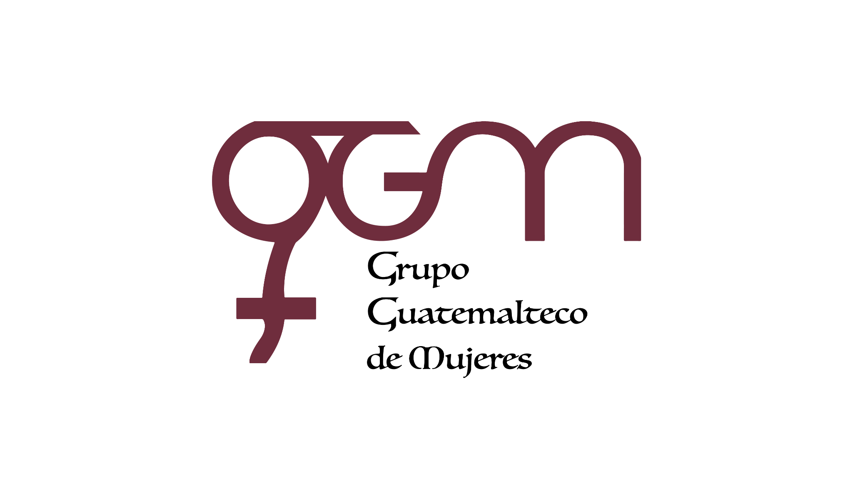
Asociación Grupo Guatemalteco de Mujeres-GGM
Sistema de Fortalecimiento Institucional
Fortalecimiento Institucional.
Responsable de actualización de información: Mayra Argueta
Fecha de Elaboración: 30/01/2026
Informe sobre Pertenencia sociolingüística.
Mes y año: enero, 2026

- Mujeres sobrevivientes de violencia atendidas.
TOTAL, DE DATOS DE ATENCIÓN INICIAL MES DE ENERO-2026
CAIMUS | ENE | TOTAL
GGM CAIMUS GUATEMALA | 46 | 46
GGM CAIMUS ESCUINTLA | 24 | 24
GGM CAIMUS RABINAL BAJA VERAPAZ | 31 | 31
GGM CAIMUS SUCHITEPÉQUEZ | 22 | 22
GGM CAIMUS MÓVIL | 4 | 4
TOTAL | 127 | 127
Fuente: Sistema de registro de información GGM-CAIMUS- enero 2026

- Grupo étnico al que pertenecen las mujeres atendidas
GRUPO ÉTNICO | GGM-CAIMUS GUATEMALA | GGM-CAIMUS ESCUINTLA | GGM-CAIMUS RABINAL BAJA VERAPAZ | GGM-CAIMUS SUCHITEPÉQUEZ | GGM-CAIMUS MÓVIL | TOTAL
MAYA | 2 | 0 | 22 | 1 | 0 | 25
MESTIZA | 44 | 24 | 9 | 21 | 4 | 102
TOTAL | 46 | 24 | 31 | 22 | 4 | 127
Fuente: Sistema de registro de información GGM-CAIMUS- enero 2026.

- Comunidad Lingüística
COMUNIDAD LINGÜÍSTICA | GGN CAIMUS GUATEMALA | GGM CAIMUS ESCUINTLA | GGM CAIMUS RABINAL BAJA VERAPAZ | GGM-CAIMUS SUCHITEPÉQUEZ | GGM-CAIMUS MÓVIL | TOTAL
ESPAÑOL | 46 | 24 | 22 | 22 | 2 | 116
ACHÍ | 0 | 0 | 9 | 0 | 2 | 11
TOTAL | 46 | 24 | 31 | 22 | 4 | 127
Fuente: Sistema de registro de información GGM-CAIMUS- enero 2026.

